Gampel-Bratsch Tourismus

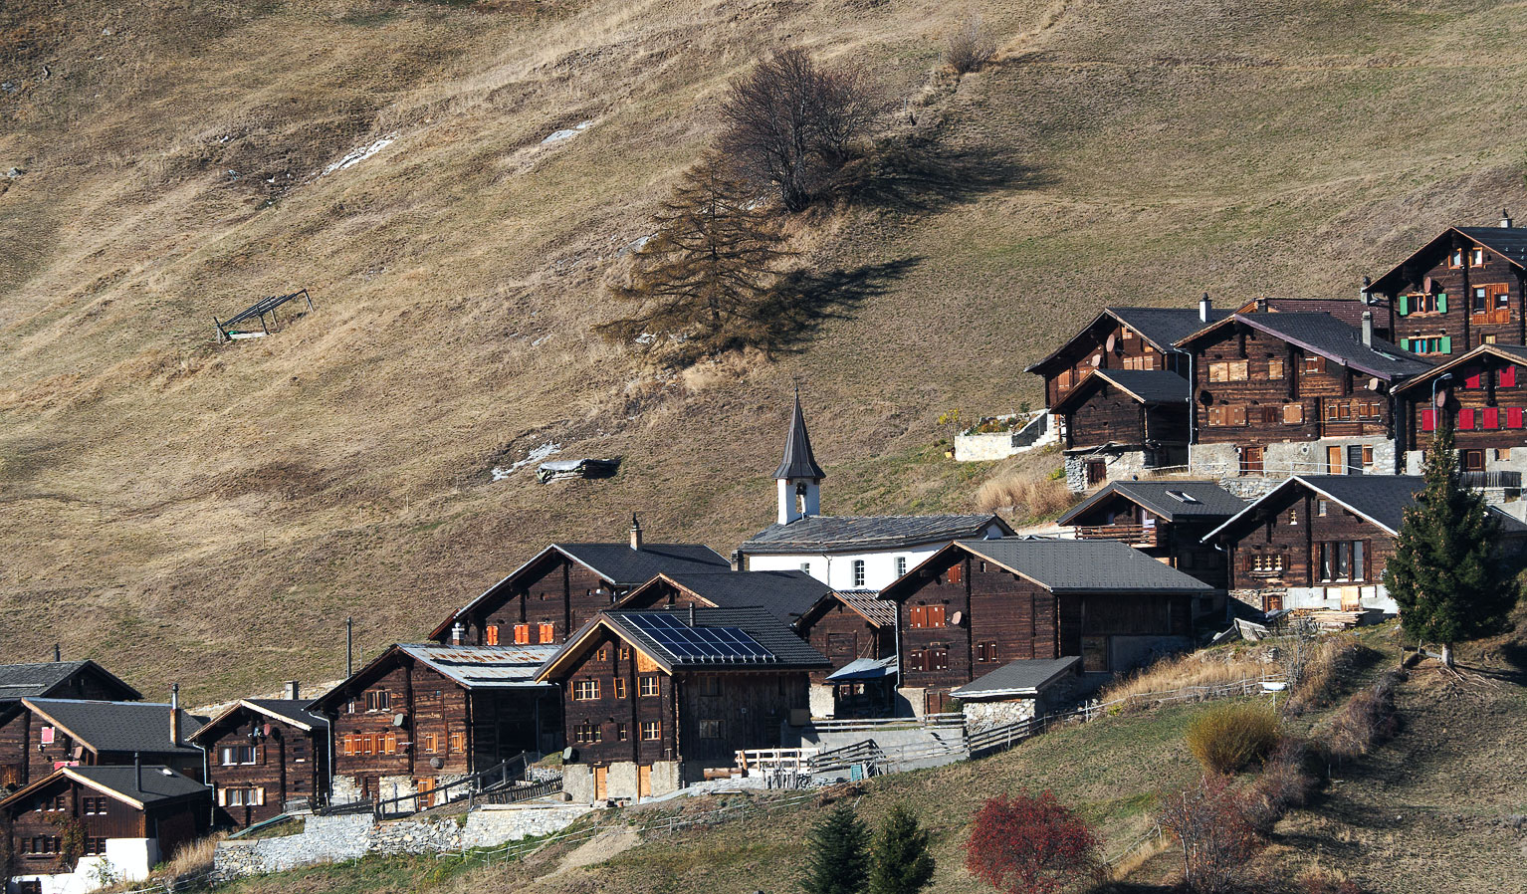

Jahresbericht 2023

An alle Mitglieder des
Verein Gampel-Bratsch
Tourismus (GBT)

Gampel, 08.03.2024

Generalversammlung Gampel-Bratsch Tourismus vom 22.03.2024

Liebe Mitglieder

Wir laden Sie hiermit wie folgt zur Generalversammlung ein:

Datum Freitag, 22.03.2024
Zeit 19.00 Uhr
Ort: Burgerstube, Gampel

Es sind folgende Verhandlungsgegenstände vorgesehen:

1. Begrüssung, Appell, Wahl der Stimmenzähler
2. Protokoll der letzten Generalversammlung
3. Bericht des Präsidenten 2023
4. Kassa- und Revisorenbericht 2023
5. Kostenvoranschlag 2024
6. Verschiedenes

Nach der Generalversammlung wird ein Apero offeriert. Wir hoffen auf ein zahlreiches Erscheinen.

Freundliche Grüsse

Gampel-Bratsch Tourismus

Den Jahresbericht 2023 finden Sie unter: www.gampel-bratsch-tourismus.ch

Gampel-Bratsch Tourismus, Bahnhofstrasse 21, CH-3945 Gampel

Telefon +41 27 932 24 60, info@gampel-bratsch-tourismus.ch. www.gampel-hratsch-tourismus.ch

Protokoll der Generalversammlung
Donnerstag, 06. April 2023, 19.00 Uhr, Burgerstube Gampel

Vorsitz Passeraub Martin, Präsident Gampel-Bratsch Tourismus
Anwesend 5 Mitglieder
Entschuldigt Eberhardt Beat
Benno Hildbrand
Fernando und Marie-Luise Zanella
Eveline Berclaz, Praxishaus Vitalis
Judith Furrer, Praxishaus Vitalis
Doris Sbahi, Rest. Buffet Jeizinen
Irene und André Knecht
German Gruber
Ruth Meichtry
Norbert Hildbrand
Bregy Karl, Raiffeisenbank Gampel-Raron

Begrüssung, Appell, Wahl der Stimmenzähler

Der Präsident Martin Passeraub begrüsst die Mitglieder zur Generalversammlung.

Protokoll der letzten Generalversammlung

Aufgrund der Pandemie wurde die letzte Generalversammlung auf dem schriftlichen Weg durchgeführt. Entsprechend wurde kein Protokoll erstellt. Diese Variante soll in Zukunft auch weiter möglich sein, sofern es keine speziellen Geschäfte zu behandeln gibt. Eine Statutenänderung ist für nächstes Jahr vorgesehen.

Bericht des Präsidenten 2022

Der Präsidentenbericht ist im Jahresbericht abgedruckt und war für die Mitglieder zugänglich. Es gibt keine Einwände oder Ergänzungen. Der Bericht wird einstimmig genehmigt.

Kassa- und Revisorenbericht 2022

Martin Giachino, Vizepräsident präsentiert den Kassabericht sowie die Erfolgsrechnung:
- Den Einnahmen von Fr. 58‘852.15 stehen Ausgaben von Fr. 90‘661.75 gegenüber, was zu einem Ausgabenüberschuss von Fr. 31‘809.60 führt.
- Mit dieser Vermögensabnahme hat der GBT am 31.10.2022 ein Vermögen von Fr. 99‘248.51.

- Einzelne Positionen werden begründet und erklärt.

Der Revisorenbericht wird von Jan Tscherry vorgetragen. Die Generalversammlung genehmigt die Rechnung einstimmig und erteilt dem Kassier und dem Vorstand Décharge.

Wahlen

Das Traktandum Wahlen wurde irrtümlich aufgeführt. Es stehen keine Wahlen an. Es wird darauf aufmerksam gemacht, dass weiterhin der Vorstand mit einer Person unterbesetzt ist.

Kostenvoranschlag 2023

Das Budget wurde im Rahmen der Jahresrechnung angepasst. Es sind keine aussergewöhnlichen Positionen budgetiert. Zum Budget wurden keine Fragen gestellt. Das Budget wird einstimmig genehmigt.

Schlusswort

Martin Passeraub bedankt sich bei den anwesenden Mitgliedern und dem Vorstand für die gute Zusammenarbeit. Speziell bedankt er sich bei der Firma Passeraub Treuhand für die Führung des Tourismusbüro und die tadellose Führung der Rechnung. Er hofft, dass im nächsten Jahr mehr Mitglieder den Weg in die Burgerstube finden.

Gampel, 07.04.2023

Die Protokollführerin:
Sonja Hildbrand

Jahresbericht des Präsidenten

Gampel-Bratsch Tourismus blickt auf ein eher ruhiges Vereinsjahr zurück. Bereits zum zweiten Mal wurde im Juni 2023 in Kooperation mit der Hes-so Valais/Wallis, Studiengang Tourismus ein Familientag in Jeizinen organisiert. Unter dem diesjährigen Thema «Mittelalter» fanden zahlreich Familien den Weg nach Jeizinen und erlebten dort einen abwechslungs- und entdeckungsreichen Abenteuertag. Dieser Event hat sich im Jahreskalender etabliert und wird auch im kommenden Jahr wiederum stattfinden.
Leider sieht es in Bezug auf die Musikalische Genusswanderung nicht gleich erfolgreich aus. Diese wird Aufgrund der Erfahrungen der vergangenen Jahre nicht mehr durchgeführt. Die Organisation zweifelt daran, dass in Zukunft noch genügenden Interesse an einem Event solcher Art herrscht. Wir als Tourismusverein der Region prüfen aber bereits diverse Optionen als Alternativen, damit auch im Sommer unsere Region für Touristen attraktiv bleibt.
Der Verein Gampel-Bratsch Tourismus hat sich wiederum zum Ziel gesetzt das vorhandene Angebot an Touristischen Produkten zu stärken und auszubauen. Hier liegt der Fokus klar auf der Förderung des Bikeangebots in der Region. Gampel-Bratsch Tourismus prüft stets Wege und Möglichkeiten, um am Puls der Zeit zu bleiben und die touristische Serviceleistung anzupassen bzw. zu optimieren. Durch einen engen Austausch mit allen touristischen Leistungsträgern der Region wird versucht allen Ansprüchen gerecht zu werden.
Wie immer wieder betont, stimmt die Marschrichtung unserer kleinen Region. Aber man darf nie Trends sowie die Marktentwicklung ausser Acht lassen. Auf diesem Wege möchte ich meiner Kollegin und Kollegen des Vorstands von Gampel-Bratsch Tourismus für ihre Arbeit danken.

Präsident Gampel-Bratsch Tourismus

Martin Passeraub

Bilanz per 31. Oktober 2023

AKTIVEN

RB CH03 8080 8005 1627 5307 6 Fr. 64‘950.11
RB CH26 8080 8001 6349 8129 3 Gratzug Fr. 4‘868.53
RB CH90 8080 8007 3177 0321 9 Alpenkulinarium Fr. 240.00
WKB S 0830.62.47 Fr. 1’085.12
Debitoren Fr. 13’146.90
Aktive Abgrenzungsposten Fr. 193.75
Aktien WKB Fr. 1‘080.00
Aktien GTGJ AG Fr. 1.00
AS Gen. Braderstübli Fr. 1‘000.00
Festzelt Fr. 1'000.00
Bike Wasch- und Reparaturstation Fr. 1‘100.00
Info Warteraum Fr. 11‘700.00
Livecam G5 Solar Fr. 3‘900.00

Total Aktiven Fr. 104‘265.41

PASSIVEN

Kreditoren Fr. 15‘342.60
Passive Abgrenzungsposten Fr. 11'497.45

Fr. 26'840.05

EIGENKAPITAL

Eigenkapital Fr. 99‘248.51
Verlust Fr. 21‘823.15

Fr. 77'425.36

Total Passiven Fr. 104'265.41

Vermögensnachweis

Vermögen am 31.10.2021 Fr. 99‘248.51
Vermögen am 31.10.2022 Fr. 77'425.36

Vermögensabnahme Fr. 21‘823.15

Erfolgsrechnung vom 01.11.2022 bis 31.10.2023

Einnahmen

Mitgliederbeiträge Fr. 10‘145.00
Einnahmen Alpenkulinarium Fr. 240.00
Einnahmen Lonzamarkt Fr. 572.45
Kurtaxen Private Fr. 4‘029.50
Beherbergungstaxen Private Fr. 1‘370.60
Jahrespauschale Fr. 11‘045.00
Kurtaxen Geschäfte Fr. 750.15
Beherbergungstaxen Geschäfte Fr. 197.15
Diverse Einnahmen Fr. 4‘100.53
Beitrag Gemeinden GBT Fr. 5‘000.00
Gaben Fr. 15.00

Total Einnahmen Fr. 37‘465.38

Ausgaben

Produktmanagement und Marketing Fr. 23‘699.60
Internetauftritte Fr. 4‘919.65
Alpenkulinarium Fr. 2‘158.55
Bikeday Fr. 170.95
Lonzamarkt Fr. 688.70
Löhne Fr. 5‘707.50
Soziallasten Angestellte Fr. 1‘077.45
Wallis Tourismus / Mitgliederbeitrag Fr. 500.00
Wallis Promotion / Mitgliederbeitrag Fr. 500.00
Valrondo / Jahresbeitrag Fr. 100.00
ADOT Valais-Wallis Vereinigung Fr. 100.00
OVT Fr. 100.00
Schweizer Tourismus-Verband Fr. 300.00
Reparaturen und Unterhalt Fr. 2‘932.65
Versicherung Fr. 507.50
Sekretariat und Inkassostelle Fr. 4‘865.90
Drucksachen, Büromaterial, Porti, Kopien und Fachzeitschriften Fr. 2‘571.10
Spesen GV, Vorstand und Sitzungen Fr. 2‘285.00
Abschreibungen Fr. 6‘045.90

Zwischentotal Fr. 59‘230.45
Finanzaufwand Fr. 184.70
Finanzertrag Fr. 126.62

Total Ausgaben Fr. 59‘288.53

Ausgabenüberschuss Fr. 21‘823.15

Revisorenbericht
Die unterzeichneten Revisoren haben die vorliegende Rechnung vom 01.11.2022 bis 31.10.2023 geprüft. Dabei möchten wir folgendes festhalten.
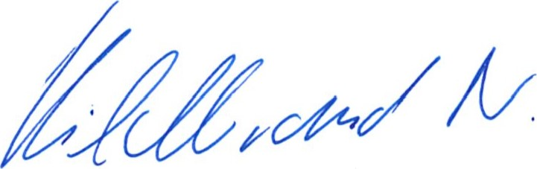
Bei der Prüfung der Jahresrechnung haben wir festgestellt, dass die Rechnungen mit den Belegen übereinstimmen.
Die gewünschten Auskünfte konnten gegeben werden. Dem Kassier sei für seine Arbeit bestens gedankt. Wir beantragen der GV die Rechnung 2022/2023 zu genehmigen.

Gampel, 08.03.2024
Hildbrand Norbert Schnyder German

Budget 2023/2024

Einnahmen
Mitgliederbeiträge Fr. 10‘500.00
Lonzamarkt Einnahmen Fr. 500.00
Kurtaxen Privat Fr. 4‘000.00
Beherbergungstaxen Privat Fr. 1‘300.00
Jahrespauschale Fr. 11‘200.00
Kurtaxen Geschäfte Fr. 1‘000.00
Beherbergungstaxen Geschäfte Fr. 200.00
Diverse Einnahmen Fr. 4‘200.00
Beitrag Gemeinde Gampel-Bratsch Fr. 5‘000.00
Gaben Fr. 500.00

Fr. 38‘400.00
Ausgaben
I. Produkte und Marketing
Produktmanagement/Marketing Fr. 15'000.00
Internetauftritt Fr. 5'000.00
Lonzamarkt Fr. 700.00
Familientag Fr. 5'000.00
II. Beiträge an Dritte
VS Tourismus Mitglied Fr. 500.00
VS Promotion Fr. 500.00
Valrando Fr. 100.00
Adot Fr. 100.00
OVT Fr. 100.00
STV Fr. 300.00
III. Bauten Unterhalt etc.
Reparaturen Fr. 500.00
Versicherung Fr. 500.00
IV. Büro/ Verwaltung
Sekretariat Fr. 5'000.00
Löhne Fr. 4'000.00
Soziallasten Fr. 1'000.00
Drucksachen, Porti etc. Fr. 2'600.00
Spesen Sitzungen Fr. 2‘300.00
Zinsen/ Spesen Bank Fr. 300.00
Abschreibungen Fr. 6'500.00

Fr. 50'000.00

Ausgabenüberschuss Fr. 11‘600.00

Gampel-Bratsch Tourismus

A. Jahresbeiträge 2024

Einzelmitglieder Fr. 25.00
Chaletbesitzer Fr. 35.00
Geschäfte Fr. 55.00
Gaststätten Fr. 75.00

B. Kurtaxen

Hotels und Restaurants Fr. 1.20
Chalets Fr. 1.00
Campingplätze und Massenlager Fr. 0.90
Jahrespauschale Fr. 25.00

C. Beherbergungstaxen

Erwachsene Fr. 0.50
Kinder Fr. 0.25
Campingplätze und Massenlager Fr. 0.25

